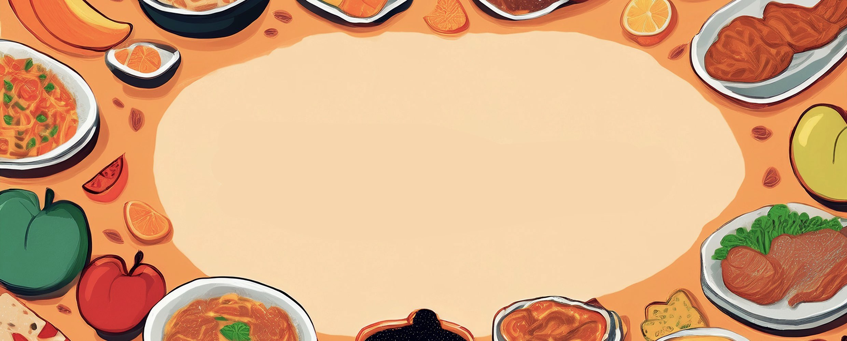

JÍDELNÍ LÍSTEK

***TÝDEN***

od: 14.7.2025

do: 18.7.2025

**PONDĚLÍ - 14. 7. 2025**

***Přesnídávka:*** kukuřičné lupínky v mléku, ovoce, šťáva(1c,6,7,8)

***Polévka:*** zeleninová s ovesnými vločkami (1d,9)

***Oběd:*** špagety s kečupem a tvrdým sýrem, šťáva(1a,3,7)

***Svačina:*** kmínový chléb se škvarkovou pomazánkou, zelenina, šťáva(1ab,3,7,10)

ÚTERÝ - 15. 7. 2025

***Přesnídávka:*** žitný chléb s krabí pomazánkou, zelenina, šťáva (1bc,2,7)

***Polévka:*** kmínová s noky(1a,3,9)

***Oběd:***pečené kuřecí stehno na kari, basmati rýže, okurek

***Svačina:***sezamová bulka s Lučinou, ovoce, mléko (1ac,7)

STŘEDA - 16. 7. 2025

***Přesnídávka:*** rohlík s máslem a medem, ovoce, mléko (1ac,7)

***Polévka:*** mrkvová s tarhoňou(1a,3,9)

***Oběd:*** bramborový guláš, žitnopšen.chléb, šťáva (1ab)

***Svačina:***  žitnopšen.chléb s bazalkovou pomazánkou, zelenina, šťáva (1ab,7)

ČTVRTEK - 17. 7. 2025

***Přesnídávka:*** grahamový rohlík s máslem a tvrdým sýrem, ovoce, mléko(1abc,7)

***Polévka:*** pórková s krutonky (1ac,9)

***Oběd:***kuřecí na kmíně, těstoviny, šťáva (1a,3)

***Svačina:*** žitnopšen.chléb se špenátovou pomazánkou, zelenina, šťáva (1ab,7)

PÁTEK - 18. 7. 2025

***Přesnídávka:*** loupáček, ovoce, bílá káva (1a,3,7)

***Polévka:*** houbová s bramborem (1e,9)

***Oběd:*** sekaná, rajská omáčka, těstoviny, šťáva (1a,3,7,9)

***Svačina:*** kmínový chléb s hermelínovou pomazánkou, šťáva (1ab,7)

